РЕСПУБЛИКА БЕЛАРУСЬ

МОГИЛЁВСКАЯ ОБЛАСТЬ, ГОРОД МОГИЛЁВ

ЛИЦЕЙ МЕЖГОСУДАРСТВЕННОГО ОБРАЗОВАТЕЛЬНОГО УЧРЕЖДЕНИЯ ВЫСШЕГО ОБРАЗОВАНИЯ «БЕЛОРУССКО-РОССИЙСКИЙ УНИВЕРСИТЕТ» ИМЕНИ Л.Е.МАНЕВИЧА

VII Международный конкурс исследовательских работ школьников **«RESEARCH START»** **2024/2025**

Научно-исследовательская работа

**ВОДЯНОЙ ВЫСТРЕЛ**

Работу выполнила(а):

Циркунов Елисей, 10 класс,

Лицей Белорусско-Российского университета имени Л.Е.Маневича

Научный руководитель:

Плетнёв Александр Эдуардович

учитель физики Лицея Белорусско-Российского университета имени Л.Е.Маневича

город Могилёв, 2024

**СОДЕРЖАНИЕ**

ВВЕДЕНИЕ………………………………………………………………………….3

ГЛАВА 1**.** ОЗНАКОМИТЕЛЬНЫЙ ЭКСПЕРИМЕНТ. ТЕОРЕТИЧЕСКИЕ ОСНОВЫ ЯВЛЕНИЯ ВЫСТРЕЛИВАНИЯ ТЕННИСНОГО ШАРИКА ИЗ СОСУДА С ЖИДКОСТЬЮ ПРИ ПАДЕНИИ……………………………………..4

* 1. Первоначальное теоретическое обоснование явления………………………..4
  2. Ознакомительный эксперимент ………………..………………………………6
  3. Теоретические основы явления……………………………................................8

ГЛАВА 2. ЭКСПЕРИМЕНТАЛЬНОЕ ИССЛЕДОВАНИЕ ЯВЛЕНИЯ ВЫСТРЕЛИВАНИЯ ТЕННИСНОГО ШАРИКА ИЗ СОСУДА ПРИ ПАДЕНИИ…………………………………………………………………………..12

2.1 Экспериментальная установка………………………………………………....12

2.2 Экспериментальное исследование…………………………………………….13

ЗАКЛЮЧЕНИЕ…………………………………………………………………......16

СПИСОК ИСПОЛЬЗОВАННОЙ ЛИТЕРАТУРЫ…………………...…………...18

ПРИЛОЖЕНИЯ…………………………………………………………………….19

**ВВЕДЕНИЕ**

Принимая участие в Турнире Юных Физиков 2024 года, мы столкнулись с интересной феноменом. Исходя из условия задачи, пластиковый шарик для пинг-понга, помещённый в некоторый сосуд с водой, при падении вместе с ёмкостью, мог подлететь на высоту значительно выше начальной. От нас требовалось определить характеристики, которые могли влиять на конечную высоту.

Это явление привлекло наше внимание, поэтому мы решили исследовать его более углубленно за пределами состязаний Турнира Юных Физиков.

**Актуальность работы:**  Данное исследование может быть полезно для оптимизации дизайна судов и подводных аппаратов, спортивного оборудования для водных видов спорта. Кроме того, изучение подлета теннисного шарика в воде может помочь лучше понять физические законы, лежащие в основе данного явления, что в свою очередь может привести к разработке новых технологий и улучшению существующих.

**Цель исследования:** разработать теоретическое описание явления подлёта шарика в сосуде с водой и провести опытно-экспериментальное исследование.

**Предмет исследования**: высота подлёта шарика для настольного тенниса в сосуде с водой, при их совместном соударении при падении.

Реализация данной цели постановила необходимость разрешения следующих **задач**:

— Изучить литературу по данному вопросу

— Провести ознакомительный эксперимент

— Предоставить описание явления и выдвинуть математическую модель

— Провести экспериментальное исследование

— Проанализировать результаты эксперимента

— Сделать выводы.

Для достижения поставленных задач были использованы **методы исследования**:анализ, математические расчеты, проведение опытов, наблюдение, сравнение, моделирование.

**ГЛАВА 1. ОЗНАКОМИТЕЛЬНЫЙ ЭКСПЕРИМЕНТ. ТЕОРЕТИЧЕСКИЕ ОСНОВЫ ЯВЛЕНИЯ ВЫСТРЕЛИВАНИЯ ТЕННИСНОГО ШАРИКА ИЗ СОСУДА С ЖИДКОСТЬЮ ПРИ ПАДЕНИИ**

**1.1 Первоначальное теоретическое обоснование явления**

Мы предположили, что исследуемое нами явление может быть описано при помощи закона сохранения энергии с учётом перехода потенциальной энергии теннисного шарика, сосуда (пластикового стакана) и потенциальной энергии массы жидкости (воды) в этом сосуде в кинетическую энергию шарика.

Систему мы считали замкнутой, а удар – абсолютно упругим.

*Абсолютно упругий удар* — столкновение, при котором механическая энергия соударяющихся тел не преобразуется в другие виды энергии (в процессе такого может наблюдаться упругая деформация тел).

Для математического описания абсолютно упругих ударов используется закон сохранения импульса (1) и закон сохранения энергии.

$$\frac{m_{1}{v_{1}}^{2}}{2}+\frac{m_{2}{v_{2}}^{2}}{2}=\frac{m_{1}{v_{1}^{'}}^{2}}{2}+\frac{m_{2}{v_{2}^{'}}^{2}}{2}$$

Закон сохранения механической энергии гласит: полная механическая энергия замкнутой системы остаётся неизменной при любых взаимодействиях её тел:

$$E= E_{p}+ E_{к}=const$$

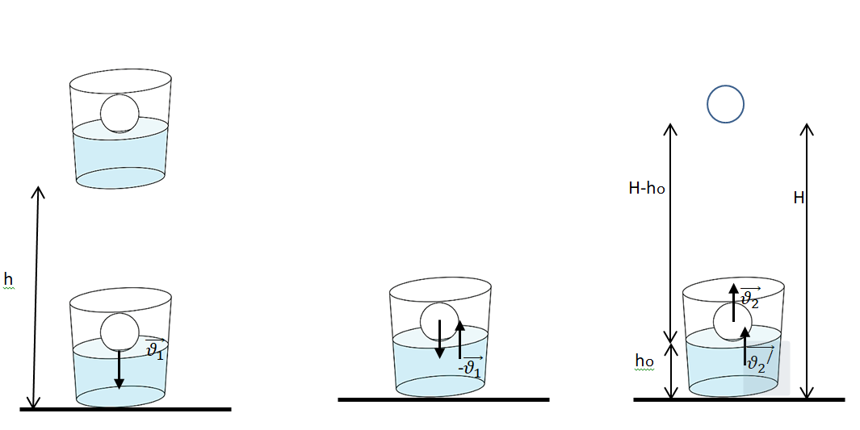

н

Рисунок 1. Модель падения сосуда с водой и подскока шарика

На основании этого мы вывели формулу:

(M+m)gh=mgH+A+ΔQ+KM+m

где:

M - сумма массы воды и стакана;

m - масса шарика;

h - начальная высота;

H - высота подлёта шарика;

A - работа по деформации дна сосуда;

ΔQ - потери энергии;

KM+m - кинетическая энергия воды и ёмкости;

В первоначальной модели мы пренебрегали кинетической энергией стакана, работой по деформации дна сосуда и потерями энергии.

Для нахождения скорости, а после и высоты подлёта мы снова воспользовались законом сохранения энергии и получили следующие формулы:

где:

*v*1 – скорость сосуда и шарика у поверхности земли;

M - сумма массы воды и сосуда;

m - масса шарика;

h - начальная высота;

Так как в нашей модели удар можно считать упругим, мы использовали закон сохранения импульса для момента столкновения с поверхностью и получили систему уравнений:

$$\left\{\begin{aligned}Mv_{1}-mv_{1}=Mv_{2}‵-mv_{2} \\ \frac{M{v_{1}}^{2}}{2}+\frac{m{v_{1}}^{2}}{2}=\frac{M{v_{2}‵}^{2}}{2}+\frac{m{v_{2}}^{2}}{2}\end{aligned}\right.$$

где:

M – сумма массы воды и сосуда;

m – масса шарика;

$v_{1}$– скорость сосуда и шарика у поверхности земли;

$v_{2}$– скорость шарика при отскоке у поверхности воды;

$v_{2}‵$– скорость сосуда при отскоке у поверхности земли;

Из данной системы мы получили:

$$(3Mm-m^{2}){v_{1}}^{2}+2(Mm+m^{2})v_{1}v_{2}-(Mm+m^{2}){v_{2}}^{2}=0$$

Так как мы выразили значения скоростей из закона сохранения энергии, известные нам значения:

$v_{2}=\sqrt{2gH}$; $v_{2}=3v_{1}$;

Мы подставили эти значения в полученное уравнение и, пренебрегая бесконечно малыми показателями по деформации дна стакана и потерями энергии, мы получили линейную зависимость высоты подлёта шарика в сосуде с водой от высоты бросания этого сосуда: $H=9h$

**1.2. Ознакомительный эксперимент**

Мы провели два эксперимента, в которых исследовали зависимости конечной высоты от высоты бросания *(Рисунок 2.)* и высоты подлёта шарика от объёма жидкости в сосуде с шариком *(Рисунок 3.).*

Составив график зависимости высоты подлёта от начальной, мы определили, что зависимость не близка к линейной (коэффициент корреляции не превышал 0,6), из чего следовало, что наше первое теоретическое предположение – неверно.

Рисунок 2.

● Практические результаты

■ Теоретические значения

При этом мы наблюдали прямую зависимость высоты полёта шарика от объёма жидкости в сосуде *(Рисунок 3.).*

Рисунок 3.

* 1. **Теоретические основы явления**

Несоответствие теоретической модели и практических данных эксперимента побудило нас выдвинуть новое теоретическое обоснование, которое могло бы в полной мере описать исследуемое явление.

Нашим следующим предположением было, что значительная разница конечной и начальной высотами «выстраивания» шарика могло быть связано определенным распределении энергии, при котором большая концентрация энергии была направлена вверх, выталкивая шарик. Мы обратились к понятиям кумулятивного эффекта и плотности энергии для описания данного механизма.

**Плотность энергии** – скалярная физическая величина, равная отношению количеству энергии на единицу объёма.

При условии, что среда однородна и имеет некоторую плотность 𝜌, плотность кинетической энергии этой среды можно найти по следующей формуле:

$$ω_{к}= \frac{ρu^{2}}{2}$$

где:

𝜌 – плотность однородной среды;

$u$– скорость в определённой точке в пространстве;

**Кумулятивный эффект** – явление концентрации энергии в заданном направлении.

Данный эффект наиболее распространён в военном деле для усиления действия взрыва. При взрыве детонатора в заряде с конической выемкой возникает детонационная волна.

Волна, распространяясь к поверхности конуса, схлопывает облицовку заряда, при этом, в результате соударения частей облицовк облицовки давление в ней резко возрастает *( Рисунок 4.)*. Вследствие направленной волны, снаряду придается большое ускорение.

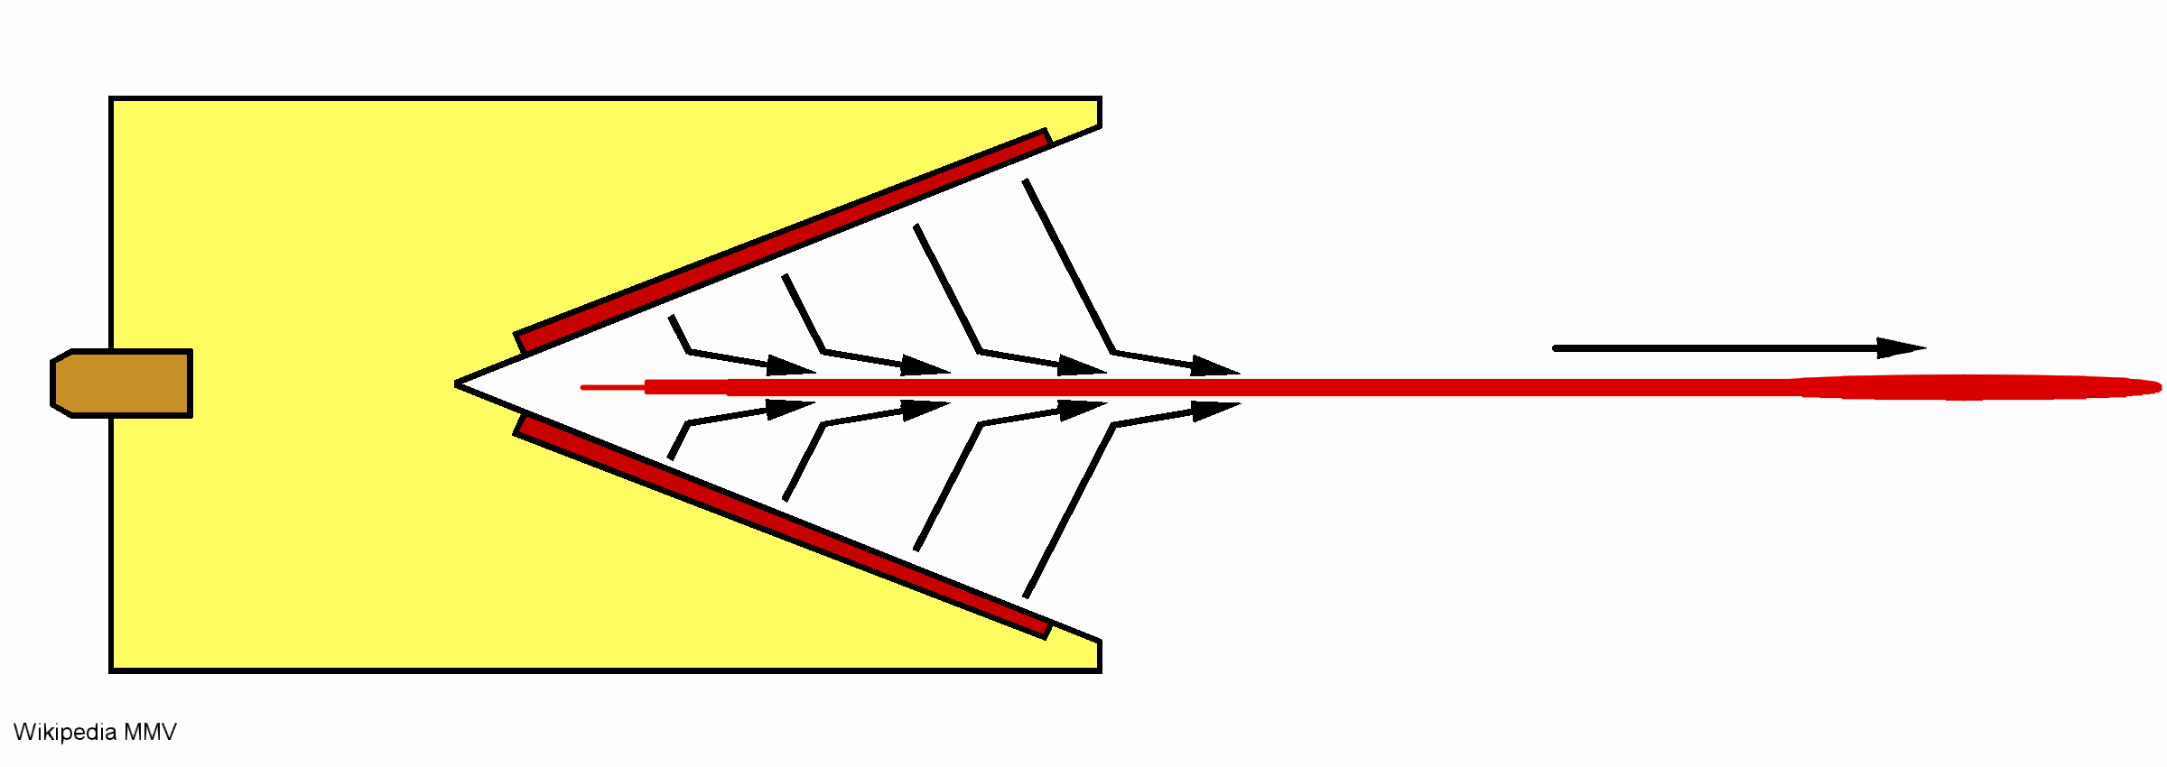

Рисунок 4.

При падении тяжёлого шарика в жидкость, образуется подобная коническая воронка *(см. Приложение 1., Рисунок 1.)*. За счёт разницы гидростатического и атмосферного давления, данный конус начинает схлопываться и оттуда бьёт струя жидкости *(см. Приложение 1., Рисунок 2.)*.

Внизу конуса гидростатическое давление больше, отчего скорость кумулятивной струи там выше. В процессе струя становится толще, а ее скорость уменьшается *(см. Приложение 1., Рисунок 3****.)*.**

В нашем случае, когда падает сосуд, жидкость в нём находится в состоянии невесомости (Рисунок 5.1). При этом, у стенок сосуда образуется полусферический мениск, как следствие силы поверхностного натяжения жидкости. При коллизии сосуда с водой, слой воды у стенок направляется вниз (Рисунок 5.2), выталкивая кумулятивную струю (Рисунок 5.3).

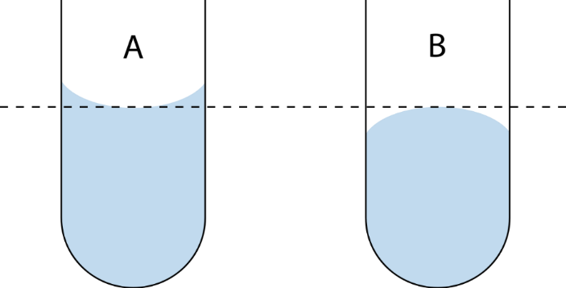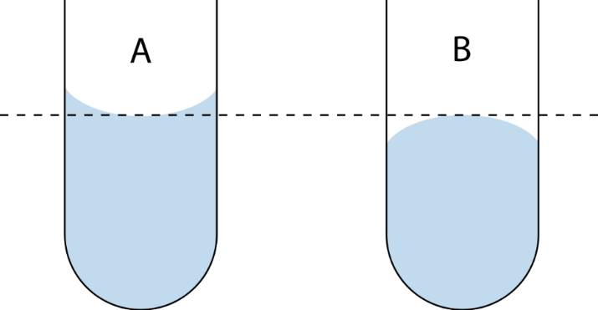

**1**

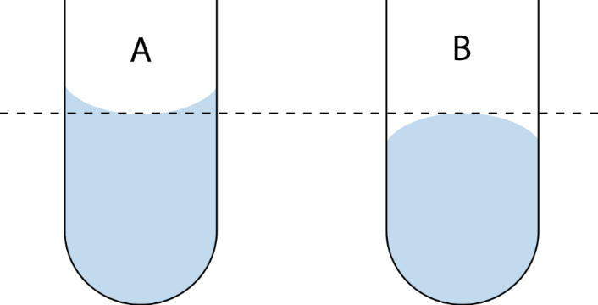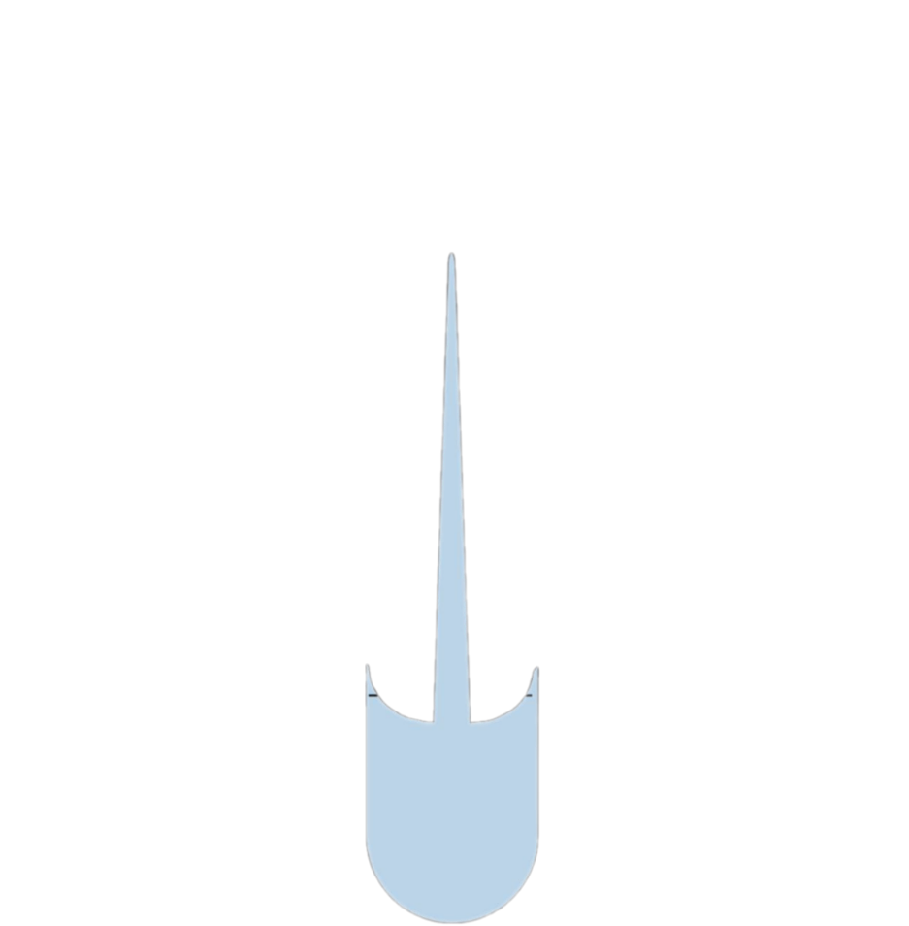

**3**

*Рисуонок 5. Процесс образования кумулятивной струи при падении сосуда с водой*

**2**

Во время падения шарик будет втягиваться в воду. В полёте на него не будет действовать сила Архимеда, так как в невесомости на шарик не будет оказываться сила тяжести, следовательно гидростатического давления, вызывающего возникновения силы Архимеда, тоже не будет.

Однако на шарик действует силы поверхностного натяжения, которые втягивают шарик в жидкость *(Рисунок 6.1)*. В нашем эксперименте, подобным образом, как на *(Рисунок 6.)* мениск у стенок сосуда будет выталкивать тонкую кумулятивную струю и наш шарик *(Рисунок 6.2)*.

Рисунок 6. Модель образования кумулятивной струи в сосуде с шариком

$${\vec{ϑ_{ст}}}_{1}$$

$${\vec{ϑ_{ст}}}_{2}$$

**1**

**2**

**3**

Мы наблюдали, что кумулятивная струя распадалась на капли через некоторое время после своего образования, что является следствием действия поверхностного натяжения *(Рис. 6.)*.

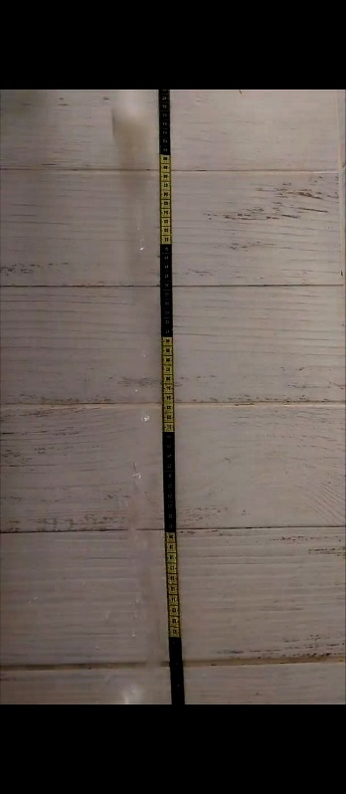

Рисунок 7. Распад кумулятивной струи на капли

Такой распад можно описать при помощи *числа Вебера* (**We**). Это является одной из перспектив дальнейших исследований.

*Число Вебера* (**We**) — критерий подобия в гидродинамике, определяющий отношение инерции жидкости к поверхностному натяжению. Оно может быть определено как:

$$We= \frac{pLv^{2}}{σ}$$

где:

$p$— плотность жидкости; $L$— характеристическая длина; $v$— скорость; $σ$— коэффициент поверхностного натяжения;

**ГЛАВА 2. ЭКСПЕРИМЕНТАЛЬНОЕ ИССЛЕДОВАНИЕ ЯВЛЕНИЯ ВЫСТРЕЛИВАНИЯ ТЕННИСНОГО ШАРИКА ИЗ СОСУДА ПРИ ПАДЕНИИ**

**2.1 Экспериментальная установка**

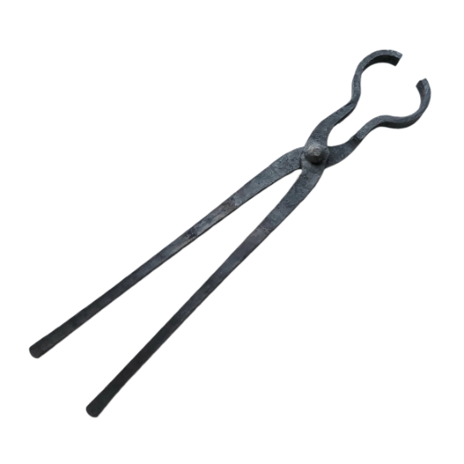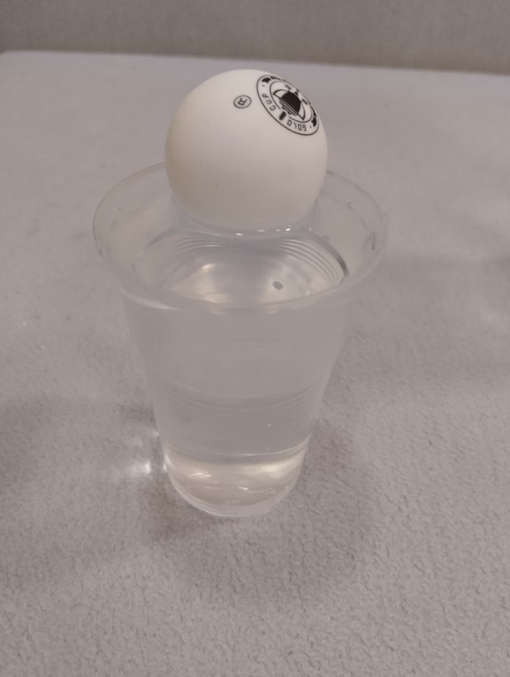

Рисунок 8. Изображение стаканчика теннисного и шарика, используемых в эксперименте

Рисунок 9. Изображение кузнечных клещей, используемых в эксперименте

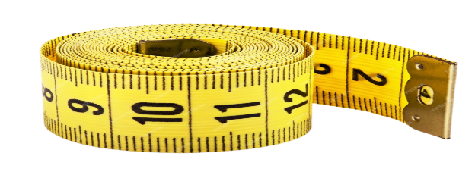В качестве установки мы использовали кузнечные клещи в каестве держателся, с целью добиться наиболее ровного падения сосуда с шариком, мы пользовались металлическими клещами *(Рисунок 9.).* В качестве сосуда использовались пластиковые стаканчики с идентичными параметрами, а также шарики для настольного тенниса с одинаковыми параметрами *(Рисунок 8.)*. Количество экпериментов, проводимых для одного стаканчика не привышало трёх раз. Это делалось для того, чтобы возможные деформации стаканчика не оказывали влияния на проведение эксперимента. Ценрирование шарика производилось засчёт вращения сосуда вокруг своей оси.

Рисунок 10. Используемая мерная лента

Для определения высоты использовалась мерная лента (цена деления составила 1 мм), закпрелённая на стене перпендикулярно полу *(Рисунок 10.)*.

Данная утсановка имеет множество недочётов, из-за чего высокая погрешность экспериментов была неизбежна.

В будущем мы планируем значительно усовершенсвовать данную установку, при помощи использования подвижной платформы и устройства для центрирования шарика относительно стенки сосуда.

**2.2 Экспериментальное исследование**

Явление оказалось достаточно сложным, чтобы мы смогли выявить определеные формулы, способные в полной степени описать все процессы, которые мы могли наблюдать. Поэтому мы решили провести несколько качественных экспериментов для определения зависимостей между физическими параметрами шарика, сосуда с жидкостью и высоты падения.

Наш первый эксперимент заключался в выявлении зависимости конечной скорости полёта шарика, от начальной. Скорость измеряли при помощи видео замедленной съёмки *(Рисунок 11.).*

­­

Рисунок 11.

Как можно заметить, несмотря на высокую погрешность, график зависимости линейным с высоким коэффициентом корреляции (R² ≈ 0,74). Это говорит о том, что зависимость между двумя величинами имеется и она является линейной.

Мы решили повторно провести эксперимент с зависимостью конечной высоты от начальной *(Рисунок 12.)*. В этот раз коэффициент корреляции вышел заметно меньшим, однако всё также прослеживается линейная зависимость между обеими величинами.

Рисунок 12.

Третье исследование основывалось на выявлении зависимости высоты полёта шарика от скорости в момент соударения с землёй *(Рисунок 13.)*. Данное исследование также подтверждает наличие прямой зависимости между конечной высотой отскока шарика и скоростью шарика, в момент соударения стакана с водой.

Рисунок 13.

Последним нашим экспериментом было изучение влияния коэффициент поверхностного натяжения на конечную скорость (после столкновения) шарика.

Уменьшение коэффициента поверхностного натяжения достигалось за счёт роста объёмной доли этанола в воде (φ) *(Рисунок 14.).*

В результате построения логарифмического графика зависимости мы получили очередную зависимость, значения попадают в предел погрешности.

Рисунок 14.

**ЗАКЛЮЧЕНИЕ**

Цель нашей исследовательской работы была достигнута, были реализованы все поставленные задачи. Мы выдвинули математическую модель явления, описали несколько случаев возникновения его главного компонента – кумулятивной струи. Также, мы коснулись дополнительных аспектов, имеющих прямое отношение к объекту нашего исследования. Одним из таких аспектов является исследование высоты подлёта от силы поверхностного натяжения и роль числа Вебера в исследуемом явлении.

Мы установили, что шарик для пинг-понга способен подлететь на высоту гораздо большую, чем высота бросания вследствие образования кумулятивной струи. В полёте жидкость, находящаяся в стакане, образует у стенок сосуда столб жидкости – мениск. Из-за отсутствия гидростатического давления (т.к. в состоянии невесомости сила тяжести не воздействует на шарик), выталкивающая сила Архимеда также не будет влиять на шарик. Под действием поверхностного натяжения, шарик будет свободно втягиваться в жидкость до момента столкновения с поверхностью, произойдет упругий удар. Удар спровоцирует резкое движения жидкости у стенок сосуда по направлению вниз к оси стакана. Помимо этого, разница гидростатического (в нижней точке воронки достигается максимальное гидростатическое давление) и атмосферного давлений приведет к схлопыванию воронки. Оба этих фактора приводят к образованию тонкой и быстрой кумулятивной струи, выталкивающей шарик на значительную высоту.

Нами было экспериментально доказано четыре зависимости:

1. Зависимость конечной скорости шарика (в момент столкновения) от начальной ϑ(u);
2. Зависимость высоты подлёта шарика от начальной скорости H(ϑ);
3. Зависимость высоты подлёта шарика от высоты бросания сосуда Н(h);
4. Зависимость конечной скорости шарика от объёмной доли этанола в воде ϑ(φ);

Несмотря на достаточной обширный массив проведённой работы, данный вопрос требует дальнейших исследований.

Мы нацелены дальше заниматься исследованием и усовершенствованием нашей задачи.

В *перспективе исследований* мы планируем:

* Усовершенствовать экспериментальную установку за счёт её механизации и автоматизации;
* Осуществить качественную съёмку эксперимента на высокоскоростную камеру;
* Более детально изучить сам процесс образования конической воронки;
* Развить полученную математическую модель;
* Провести опыты с сосудами разных форм;
* Изучить влияние плотности стенок ёмкости на результаты эксперимента;
* Узнать, как влияет объём жидкости на высоту полёта при сохранение всех других параметров;
* Включить в нашу работу число Вебера, как часть теоретического обоснования явления;
* Реализовать исследование параметров шарика и их влияние на высоту подлёта;
* Предоставить новые перспективы исследования;

Данная исследовательская работа имеет практическую пользу для учащихся старших классов, заинтересованных в участии в конкурсах исследовательских работ, для абитуриентов высших учебных заведений и для лиц, желающих изучать законы физики на повышенном, углубленном уровне.

СПИСОК ИСПОЛЬЗОВАННОЙ ЛИТЕРАТУРЫ

1. The ping-pong ball water cannon arXiv:2010.06713v2 [physics.ed-ph] 15 Oct 2020. [электронный ресурс] Режим доступа: https://iypt.ru/wp-content/uploads/2023/09/The-ping-pong-ball-water-cannon.pdf
2. P01 : Cumulative Cannon. [электронный ресурс] Режим доступа: https://india.iptnet.info/wp-content/uploads/sites/23/2022/12/Preselection-report-IPT-2020.pdf
3. The Galilean cannon - Y.Berdeni, A. Champneys R.Szalai The two ball bounce problem The Royal society Publishing
4. Water Hammer effect. [электронный ресурс] Режим доступа: https://www.fluidmechanics.co.uk/hydrauliccalculations/water-hammer-2/
5. Joukowsky Equation. [электронный ресурс] Режим доступа: https://en.wikipedia.org/wiki/Water_hammer
6. Water surface structure- ME201/MTH281/ME400/CHE400
7. Coffee Cup Oscillations, University of Rochester. [электронный ресурс] Режим доступа: <http://www2.me.rochester.edu/courses/ME201/webexamp/coffee.pdf>
8. Кумулятивный эффект в жидкостях. [электронный ресурс] Режим доступа: <https://www.youtube.com/watch?v=SBV8nLXlF3c>
9. Кумулятивный эффект. [электронный ресурс] Режим доступа: <https://ru.wikipedia.org/wiki/Кумулятивный_эффект>

ПРИЛОЖЕНИЯ

**Приложение 1**. Падение тяжёлого металлического шарика в сосуд с водой

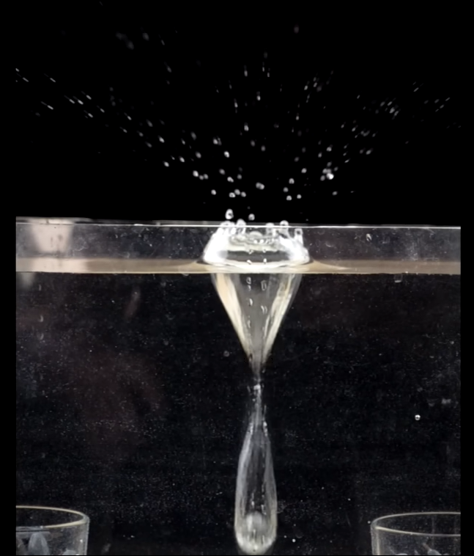

Рис. 4.

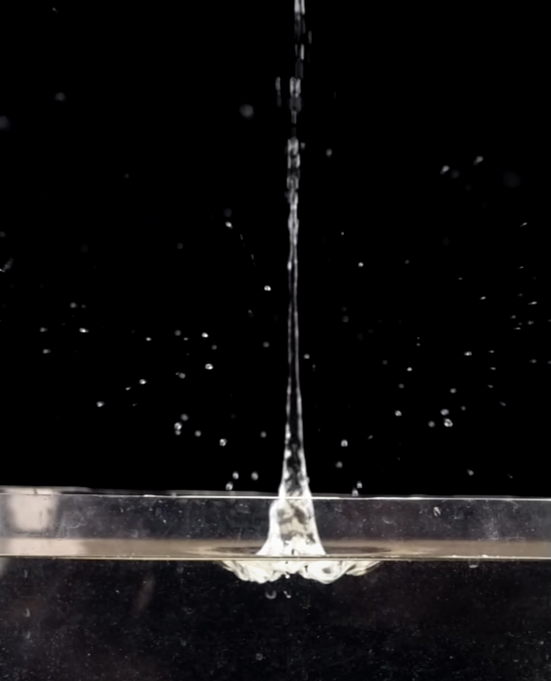

Рис. 3.

ϑ

Рис. 2.

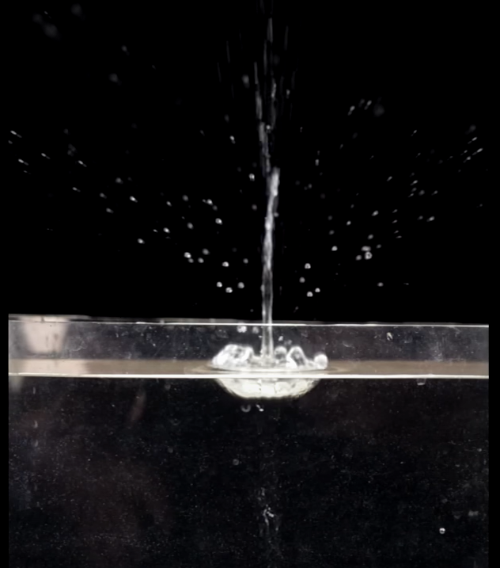

ϑ

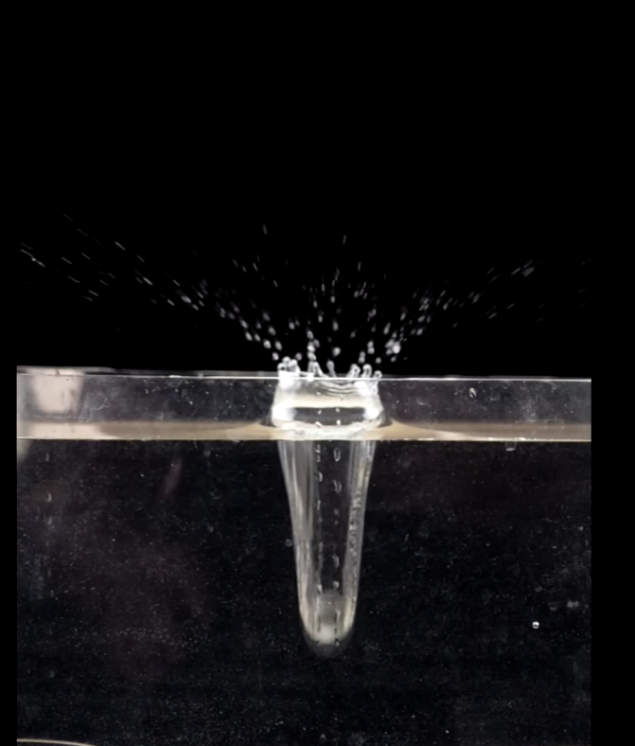

Рис. 1.